Akademia Górniczo-Hutnicza

Im. Stanisława Staszica w Krakowie



Wydział Inżynierii Mechanicznej i Robotyki

Katedra Automatyzacji Procesów

Eksploatacja układów automatyki i robotyki

**„Charakterystyki eksploatacyjne i układy redundantne”**

Autorzy: Prowadzący: Przemysław Chachlica dr inż. Andrzej Jurkiewicz

Katarzyna Chochołek

Dawid Chuchnowski

Bartłomiej Czech

Michał Dłuski

**Spis treści**

1. Wstęp 3

2. Podstawowe pojęcia związane z eksploatacją 4

2.1. Niezawodność 6

2.2. Uszkodzenia 7

2.3. Zużycie 8

2.3.1.Zużycia nietribologiczne 9

2.3.2. Zużywanie tribologiczne 10

3. Redundancja. 11

3.1. Rodzaje redundancji 11

3.1.1. Tryb manualny. 11

3.1.2. Dublowanie urządzeń. 12

3.1.3. Stosowanie dodatkowych układów. 13

3.1.4 Redundancja systemów automatyki. 13

4. Rozkłady procesów zużycia 14

4.1. Rodzaje rozkładów dla układów ciągłych 14

4.2. Rodzaje rozkładów dla układów dyskretnych 20

5. Funkcje opisujące niezawodność 22

5.2. Funkcja zawodności 22

5.3. Funkcja gęstości prawdopodobieństwa trwałości 23

5.4. Funkcja intensywności uszkodzeń 24

5.5. Funkcja wiodąca (skumulowana intensywność uszkodzeń) 24

5.6. Zależności pomiędzy poszczególnymi funkcjami 25

5.7. Wzory empiryczne 26

6. Metody podwyższania niezawodności i trwałości 26

6.1. Metody przedeksploatacyjne: 27

6.2. Metody eksploatacyjne: 27

7. Bibliografia 29

# **1. Wstęp**

W XXI wieku następuje ciągły rozwój technologii wytwarzania, koncepcji projektowania oraz produkcji. Wszystkie te czynniki decydują o tym, jak szybko zostanie wymyślone, zaprojektowane oraz wytworzone urządzenie lub maszyna. Jednak niewielu użytkowników zdaje sobie sprawę z trudności związanych z wytworzeniem takiego produktu, który spełni wymagania konsumenta nie tylko pod względem estetyczny, lecz również funkcjonalnym. Potrzebę konstruowania maszyn i pojazdów bezpiecznych postaramy się wyjaśnić na początku naszej pracy, aby później przejść do dalszych zagadnień związanych z niezawodnością, parametrami ją opisującymi, a także systemami nadmiarowymi.

Często, choć nawet nie zdajemy sobie z tego sprawy, dzięki systemom nadmiarowym nasza podróż z jednego miejsca do drugiego jest bezpieczniejsza. Ktoś może zapytać się gdzie znajdują się te systemy. Otóż odpowiedź jest bardzo prosta: w autobusach, tramwajach, pociągach, samolotach a czasami nawet i samochodach. Postaramy się pokrótce omówić zabezpieczenia stosowane w tych środkach transportu na konkretnych przykładach.

Zacznijmy do autobusu. Pojazdy te ze względu na długotrwały czas eksploatacji, różnorodne warunki pracy oraz wpływ środowiska cały czas są narażone na awarie. Jak w wielu pojazdach lądowych bezpieczeństwo opiera się przede wszystkim na zatrzymaniu pojazdu w jak najkrótszym czasie. Większość ludzi może pomyśleć o systemie ABS przeciwdziałającym blokowaniu się kół podczas hamowania. Jednak równie ważnym, a często jakże niedocenianym systemem jest retarder. Jednak cóż to jest za system i dlaczego jego działanie jest tak ważne? Otóż wykorzystuje się go przede wszystkim w pojazdach posiadających dużą masę. Wyobraźmy sobie autobus wiozący grupkę dzieci z Zakopanego do Krakowa. Na „zakopiance” występują liczne serpentyny. Załóżmy, że w tym pojeździe nie ma zamontowanego tego systemu. Po kilku zjazdach hamulec ulega „zagotowaniu”, co skutkuje brakiem możliwości zmniejszania prędkości. Resztę tej historii możemy sobie już sami dokończyć. Aby zrozumieć zjawiska wpływające nasze bezpieczeństwo trzeba zauważyć, że hamulce wykorzystują siły tarcia. Wraz z tym pojawieniem się tej siły wytwarzane jest ciepło. Zbyt dużo ciepła powoduje wzrost temperatury płynu hamulcowego i brak możliwości ściskania cieczy hamulcowej. Retarder jest natomiast skonstruowany na zasadzie wykorzystania elektromagnetycznych prądów wirowych powstających w cewkach zamontowanych na wale napędowym, które mogą spowalniać w ten sposób pojazd. Dodatkowo warto tutaj wspomnieć o zwalniaczach silnikowych montowanych w silnikach pojazdów o większej masie, mających na celu wspomaganie pracy hamulców i retardera.

Przejdźmy do pojazdów komunikacyjnych stosowanych w większości miast w Polsce –tramwajów. Tutaj, podobnie jak w autobusach, można zauważyć specjalne systemy zapewniające bezpieczeństwo. Dzięki hamulcom elektrodynamicznym energia kinetyczna zostaje przerobiona na energię elektryczną. Hamowanie to odbywa się przez pracę prądnicową silników elektrycznych. Jednak, aby pojazd ten się zatrzymał niezbędna jest dłuższa droga hamowania. W przypadku wyjścia na tory pieszego niezbędne jest szybsze zareagowanie. Zapewnia to zastosowanie jeszcze dwóch rodzajów hamulców tarczowego oraz tak zwanego szynowego. Hamowanie za pomocą tarcz jest wykorzystywane w pojazdach mechanicznych natomiast szynowe jest troszkę inne. Polega ono na rozpoczęciu wysypywania na tory proszku zwiększającego tarcie (np. piasku) oraz mechanicznemu dociskowi specjalnego płoza. Oczywiście wiadomo, że pojazd nie stanie nagle w miejscu, lecz dzięki zastosowaniu tylu rodzajów hamulców droga jego nagłego hamowania ulega znaczącemu skróceniu.

Wcześniejszymi przykładami ukazaliśmy występowanie dublujących się systemów w pojazdach transportowych. Jednak niezależnie od zastosowania nie wiadomo jak dużej ilości systemów zapewniających bezpieczeństwo to jednak człowiek będzie ogniwem, które w znaczącej liczbie przypadków przyczynia się do występowania katastrof nie tylko w ruchu lądowym, lecz również w przestrzeni powietrznej.

Zaczynając od dość głośnej katastrofy pod Szczekocinami 3 marca 2012 roku. W wypadku tym nastąpiło zderzenie pociągów pasażerskich. Po zbadaniu sprawy przez prokuraturę oraz grupę specjalistów okazało się, że sygnały ostrzegawcze informujące o obecności pociągu na torze zostały zignorowane przez dyżurnego ruchu. W konsekwencji śmierć poniosło 16 osób a wielu zostało rannych.

Chcielibyśmy jeszcze wspomnieć o locie samolotu US Airways1549. Jest to o tyle ciekawy lot, który pokazuje, że pomimo tworzenia systemów nadmiarowych w lotnictwie nie wszystko da się przewidzieć. Otóż lot ten miał się odbyć na tracie Nowy Jork – Charlotte. Na pokładzie miał 150 pasażerów i 5 członków załogi. Samolot wystartował z lotniska o 15.26 i wzniósł się na wysokość 3200m. Chwilę później nastąpiła kolizja z kluczem dzikich gęsi, która to spowodowała utratę mocy w obydwu silnikach. Pasażerowie wspominali, że kolizja była na tyle znacząca, iż zapach paliwa silnikowego wyczuwany był w kabinie. Piloci ze względu na brak mocy zmuszeni byli do lotu szybowcowego i lądowania na pobliskiej rzece Hudson. Całość operacji przebiegła pomyślnie i nikt nie poniósł większych obrażeń.

Powyższymi przykładami chcieliśmy zwrócić uwagę na to, iż nie wszystkie zagrożenia da się przewidzieć i czasami nawet pomimo zastosowania zwielokrotnionych systemów, możliwościom chwilowego przeciążenia silnika samolotu oraz wielu systemom bezpieczeństwa nie da się wyeliminować wszystkich zagrożeń. Nie znaczy to jednak, że stosowanie tego typu zabezpieczeń jest niepotrzebne. Wręcz przeciwnie im bezpieczniejszy, trwalszy oraz bezawaryjny wyrób, maszyna lub urządzenie tym szybciej znajdzie nabywców. A dlaczego tak jest pokażemy w kolejnym rozdziale.

# **2. Podstawowe pojęcia związane z eksploatacją**

W istnieniu obiektu technicznego, czyli każdego dowolnego wytworu cywilizacji technicznej, można wyróżnić pięć faz:

1. Sformułowanie potrzeby
2. Konstruowanie
3. Wytwarzanie
4. Eksploatacja
5. Likwidacja

Najważniejszą z tych faz jest eksploatacja, czyli faza, w której obiekt wykonuje zadania, do których został stworzony.

Aby przystąpić do definiowania podstawowych pojęć związanych z eksploatacją należy najpierw wyjaśnić, co dokładnie określa ten termin.

**Eksploatacja –** użytkowanie i obsługa urządzenie (maszyny) lub ich grupy. Obejmuje organizacyjne, techniczne, ekonomiczne i społeczne aspekty współdziałania ludzi i maszyn.

W fazie eksploatacji można wyróżnić cztery rodzaje działań:

* Użytkowanie - wykorzystanie obiektu zgodnie z jego przeznaczeniem
* Obsługiwanie – utrzymanie obiektu w stanie sprawność, dzięki przeglądom, regulacjom, konserwacjom, naprawom
* Zasilanie – dostarczanie do obiektu materiałów, energii, informacji
* Zarządzanie – planowanie działań, podejmowanie decyzji, przygotowywanie sprawozdań, przeprowadzanie analiz

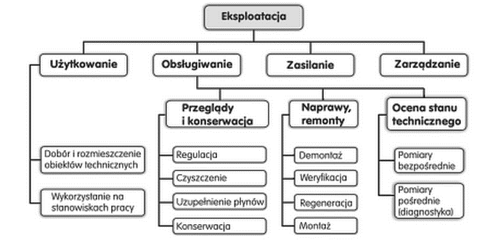

Rys. 2.1. Rodzaje działań w eksploatacji.

Jak najdłuższy czas prawidłowego działania maszyny jest zasadniczym dążeniem użytkownika. Jednak użytkowanie powoduje, że stan obiektu pogarsza się i chociaż staramy się odnawiać okresowo jego własności funkcjonalne to i tak w pewnym momencie odnawianie stanie się nieefektywne i będzie musiała nastąpić likwidacja maszyny. Aby doszło do tego po jak najdłuższym czasie użytkowania już podczas konstruowania i wytwarzania maszyny należy określić podstawowe wymagania eksploatacyjne.

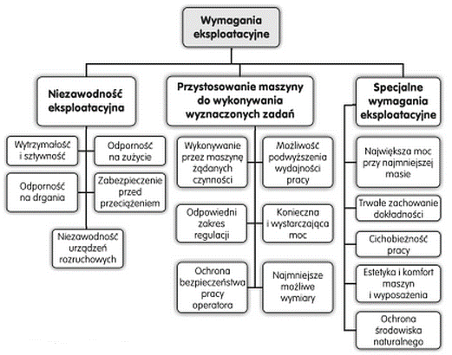

Rys. 2.2. Wymagania eksploatacyjne.

## **2.1. Niezawodność**

Nie można podać jednej definicji niezawodności, gdyż znaczenie tego pojęcia jest uzależnione od tematu i kontekstu użycia. Jednak poniżej przedstawiono kilka z takich definicji:

* **Niezawodność** rozumiana, jako parametr wyrobu określający prawdopodobieństwo bezawaryjnej pracy produktu w określonym środowisku i przez określoną ilość czasu.
* **Niezawodności** (ang. reliability) rozumiana, jako właściwość obiektu charakteryzująca jego zdolność do wykonania określonych funkcji, w określonych warunkach i określonym czasie.
* **Niezawodności** rozumiana, jako zdolności do ciągłego wykonywania określonych funkcji. Odnosi się do jakości i wraz z nią jest głównym czynnikiem rozpatrywanym podczas podejmowania decyzji o zakupie produktu.

Z powyższych definicji wynika, zatem, iż wysoka niezawodność produktu jest kluczowym elementem mówiącym o jego jakości.

Na przestrzeni wieków metody zapewniania wysokiej wartości niezawodności zmieniały się wraz z rozwojem techniki, a co za tym idzie zmianą sposobów produkcji. Zmiany te szczególnie widoczne były w ciągu ostatniego stulecia, gdy m.in. manufaktury zostały wypierane przez produkcję masową, zanikał bezpośredni kontakt na linii wytwórca-odbiorca oraz wzrastała konkurencja. Wtedy też zaistniała potrzeba powstania teorii niezawodności.

Teoria ta w pierwszej fazie istnienia obejmowała takie aspekty jak:

* ocena niezawodności obiektu,
* wyznaczanie wskaźników niezawodnościowych,
* metody oceny niezawodności polegające głównie na testowaniu produktów.

Jednak z biegiem czasu została ona wzbogacona o dodatkowe zagadnienia m.in:

* ocena rozkładów uszkodzeń,
* modele niezawodnościowe,
* gromadzenie danych o wyrobach,
* analiza czasu trwałości wyrobu.

Ponadto okazało się, że niemożliwe jest zebranie wszystkich danych na temat produktów, dlatego też zaczęto stosować rachunki prawdopodobieństwa i metody statystyczne. W dzisiejszych czasach, aby wyrób był konkurencyjny, producent zmuszony jest inwestować w tzw. Inżynierie niezawodności.

**Inżynieria niezawodności** – dyscyplina naukowa mająca na celu zapobieganie uszkodzeniom poprzez m.in. kontrolę w czasie produkcji, projektowanie pod kątem zapewnienia jakości, niezawodności oraz wkład producenta w zapewnienie jakości i niezawodności.

Ocenę niezawodności obiektu można określić dzięki diagnostyce technicznej. Zajmuje się ona oceną stanu technicznego maszyny, poprzez badanie własności procesów roboczych, a także badaniu własności wyrobów maszyny. Jeśli okaże się, iż niezawodność jest niedostateczna można ją podwyższyć dzięki wykorzystaniu niżej podanych metod. Oprócz metod używanych już w czasie, gdy maszyna została już stworzona – metody eksploatacyjne, istnieje jeszcze grupa metod przedeksploatacyjnych.

W celu zwiększenia niezawodności słabych ogniw należy rozpoznać procesy niszczące i zwiększyć odporność elementów na te uszkodzenia w wyniku działań konstrukcyjnych lub eksploatacyjnych polegających na zmianie:

* Materiału konstrukcyjnego
* Rodzaju smarowania lub środka smarnego
* Odporności powierzchni roboczych na zużywanie
* Grubości warstwy utwardzonej
* Trwałości powierzchni
* Założonej sztywności połączenia
* Wymiarów i kształtów elementu
* Rodzaju pary trącej
* Wartości luzów lub granic tolerancji

## **2.2. Uszkodzenia**

**Uszkodzenie** – zdarzenie po wystąpieniu, którego obiekt przestaje całkowicie lub częściowo wypełniać swoje funkcje. Uszkodzenie jest naruszeniem zdolności do poprawnej pracy.

Uszkodzenia można klasyfikować według różnych kryteriów. Poniżej przedstawiono kilka podziałów.

1. Podział ze względu na stopień uszkodzenia:

* Uszkodzenia całkowite

Skutkiem takich uszkodzeń jest zupełna utrata przez produkt zdolności do wykonywania powierzonych mu zadań i spełnienia stawianych mu wymagań.

* Uszkodzenia częściowe (parametryczne)

Skutkiem jest niezdolności do wykonania części z powierzonych mu zadań bądź niemoc wykonania zadań w oczekiwany sposób.

1. Podział ze względu na przyczyny wystąpienia uszkodzenia:

* Uszkodzenia stopniowe

Ten rodzaj uszkodzenia narasta w miarę upływu czasu. Istnieje dużo prawdopodobieństwo, że takie uszkodzenia było możliwe do wykrycia po przeprowadzeniu badań.

* Uszkodzenia nagłe

Jest to rodzaj uszkodzenia, które występuje nagle, bez możliwości do przewidzenia w skutek badań lub testów.

1. Podział ze względu na możliwość przywrócenia stanu używalności:

* Uszkodzenia usuwalne
* Uszkodzenie nieusuwalne

Czynniki wywołujące uszkodzenia obiektów technicznych są związane z samym obiektem (realizowanymi przez niego działaniami) lub z jego otoczeniem.

Główne przyczyny uszkodzeń:

* Brak wytrzymałości (słabe ogniwo) **-** przyczyna wynikająca ze złego lub słabego projektu, materiałów, procesów lub wykonaniu.
* Nieprawidłowa eksploatacji **-** w wyniku użytkowania wyrobu w sposób nieprzewidziany przez projektantów.

W obrębie głównych przyczyn uszkodzeń możemy wyróżnić czynniki tj.:

* Uszkodzenie współpracujących zależnych elementów,
* Błędy użytkowania,
* Błędy konserwacji,
* Błędy remontu
* Błędy montażu,
* Błędy technologiczne,
* Przekroczenie czasu pracy obiektu

## **2.3. Zużycie**

Każdy obiekt w czasie swojej eksploatacji ulega procesowi zużycia, co ściśle wiąże się z uszkodzeniami. Przykładowo proces zużycia maszyny jest związany z przetwarzaniem energii w pracę mechaniczną. W czasie przetwarzania, elementom konstrukcyjnym towarzyszą wzajemnie na siebie oddziałujące siły. W trakcie wykonywania pracy w parach kinematycznych występują reakcje od przyłożonych sił, wynikające z więzów geometrycznych i kinematycznych. W elementach ogniw i par kinematycznych powstają zmienne naprężenia mechaniczne zależne od obciążenia, obrotów, jakości materiału.

**Zużywanie** – proces zmian stanu części, węzła kinematycznego, zespołu lub całej maszyny, którego skutkiem jest utracenie przez nią właściwości użytkowych.

Każdy produkt ma swój cykl życia, którego jednym z etapów jest eksploatacja. W trakcie eksploatacji może dojść do trzech rodzajów uszkodzeń (ze względu na czas wystąpienia):

* + uszkodzenia wczesne,
  + uszkodzenia w trakcie eksploatacji.
  + uszkodzenia z powodu zużycia.

Mówiąc o zużyciu nie sposób nie wspomnieć o tribologii. Tribologia (określana też trybologią) jest nauką o procesach zachodzących w ruchomym styku ciał stałych. W jej zakres wchodzą badania nad tarciem, zużyciem i smarowaniem zespołów ruchomych w celu poznania tych procesów i umożliwienia racjonalnego sterowania nimi.

Główne podziały zużyć:

* + 1. Podział ze względu na przyczyny
* Tribologiczne
* Nietribologiczne
  + 1. Podział ze względu przebieg
* Ustabilizowane

Występuje, jeżeli w okresie eksploatacji maszyny proces zużywania przebiega w sposób ustabilizowany i cechuje się stałą intensywnością

* Nieustabilizowane

Występuje, gdy intensywność zużywania podczas eksploatacji jest zmienna

* + 1. Podział ze względu na skutki
* Normalne

Proces zachodzący w tych samych warunkach, co tarcie normalne

* Awaryjne (patologiczne)

Niedopuszczalne w eksploatacji maszyn, prowadzi do uszkodzenia ich elementów

### **2.3.1.Zużycia nietribologiczne**

- **korozja**: niszczenie elementów pod wpływem czynników chemicznych i elektrochemicznych, dotyczy elementów wykonanych z metali i ich stopów nieszlachetnych, zachodzi między innymi w cylindrach silników spalinowych, w ich zaworach wydechowych, komorach spalania turbin gazowych, przegrzewaczach pary, w elementach pieców itp.

- **erozja**: zachodzi przy oddziaływaniu na ciało stałe płynów, cieczy, gazów lub par znajdujących się w ruchu, szczególnie przy dużych prędkościach, występuje między innymi w elementach układów hydraulicznych np. elementy rozrządu stwierdzono w pierścieniach tłokowych silników lotniczych

- **ablacja**: szczególnie rodzaj erozji występujący wskutek działania gorących gazów przepływających z dużą prędkością np. pod wpływem gazów wylotowych z dyszy silników odrzutowych

**- kawitacja**: zachodzi w urządzeniach, w których występują spadki ciśnień przepływającej cieczy (poniżej prężności par tych cieczy), występuje między innymi w pompach wirowych

### 

### **2.3.2. Zużywanie tribologiczne**

Zużywanie tribologiczne wywołane jest tarciem, ma charakter mechaniczno – fizyczno –chemiczny. Towarzyszy zawsze tarciu suchemu i mieszanemu:

- **mechaniczne procesy zużywania**: polegają na oddzielaniu cząstek ze współpracujących powierzchni przez mikroskrawanie występami mikronierówności lub luźnymi cząstkami ściernymi

- **fizyczne procesy zużywania**: związane jest z adhezją trących się ciał, (sczepianie, zrastanie, dyfuzja) wywołują zużycie przez oddzielenie cząstek z jednego ciała i nanoszenie ich na ciało współpracujące, lub przez mikroskrawanie przeciwpowierzchni utworzonymi narostami

- **chemiczne procesy zużywania**: zachodzą pomiędzy trącymi się materiałami i ośrodkiem,  
 w którym przebiega proces tribologiczny.

* **Ścierne** - zniszczenie wierzchniej warstwy współpracujących, poruszających się względem siebie elementów. Jest ono wynikiem mikro skrawania lub rysowania materiału. Najczęściej występuje , gdy dochodzi do różnicy w trwałości współpracujących części.
* **Zniszczenie łuszczeniowe** - występuje w dwóch słabo smarowanych lub niesmarowanych powierzchniach. Polega na oddzieleniu się materiału w postaci łusek.
* **Zużycie wykruszające** - występuje w smarowanym styku. Dochodzi do niego przez zmęczenie warstwy wierzchniej i dzieli się na trzy fazy: powstanie mikroszczelin, rozklinowanie mikroszczelin przez wtłaczanie smaru, wyrywanie cząstek materiału z warstwy wierzchniej.
* **Zmęczeniowe** - jest to zniszczenie na skutek spadku ego wytrzymałości pod wpływem cyklicznego obciążenia mechanicznego. Krzywa Wohlera określa zależność liczby wymuszeń i spadku wytrzymałości. Uszkodzenia powstałe w len sposób ma-ją charakter kruchy w przeciwieństwie do uszkodzeń po przekroczeniu granicy wytrzymałości.
* **Zużycie adhezyjne** - zachodzi przy małych prędkościach i dużych naciskach, w warunkach niedostatecznego smarowania. Nierówności powierzchni są sczepiane, a następnie ścinane.
* **Zużycie cieplne** - występuje na skutek dużych prędkości stycznych i dużych naci-sków (dużych tarć) co powoduje wzrost temperatur. Występuje przy złym smarowaniu. Konsekwencją jest zatarcie i awaria zespołu.
* **Zużycie poprzez utlenianie** - dochodzi do niego w większości przypadków (czy to tarcic suche czy płynne, czy toczne czy ślizgowe). Jest ono wynikiem stopniowego utleniania materiału co zmniejsza twardość powierzchni i prowadzi do ścierania.
* **Zużywanie wodorowe** - proces tego typu zużywania polega na niszczeniu warstwy wierzchniej wskutek adsorpcji wodoru na powierzchni stali i żeliwa i jego dyfuzji w głąb materiału co powoduje kruche pękanie w mikroobiętościach warstwy wierzchniej i jej niszczenie pod wpływem sił tarcia.
* **Fretting** - przebiega w spoczynkowych złączach takich jak np. złącza wpustowe i wielowypustowe, złącza wciskowe wałów z wirnikami (kołami zębatymi, kołami pasowymi itp.), połączenia nitowe śrubowe itp. Wywoływany jest mikroprzemieszczeniami względnymi połączonych elementów, spowodowanymi bądź drganiami danego zespołu lub całej maszyny, bądź ruchami roboczymi danego zespołu maszynowego.

Przeciwdziałanie procesowi zużywania polega na złagodzeniu wyżej wymienionych procesów. Dlatego też, już na etapie projektowania i wytwarzania należy:

* Zaprojektować układy smarowania,
* Zapewnić wysoką jakość warstw wierzchnich części,
* Dobierać pary montażowe i zapewnić czysty montaż,
* Przewidywać i zapewnić odpowiednią regulację,
* Dobierać pary trące i materiały do ich wyprodukowania.

# **3. Redundancja.**

**Redundancja** – to termin oznaczający nadmiarowość w stosunku do tego, co konieczne np. wielokrotne występowanie w systemie jakiegoś elementu, po to, by utrzymać sprawność tego systemu w trakcie awarii. Wówczas błąd jednej składowej systemu jest pomijalny, a dane pobierane są z pozostałych składników. Możemy zatem stwierdzić, że jest ona znakomitym sposobem na zwiększenie niezawodności i dostępności.

Po zapoznaniu się z definicją, łatwo określić nam cel stosowania redundancji – jako pewnego rodzaju gwarancji do bezawaryjnej pracy systemu, urządzeń oraz ludzi. Nadmiarowość doskonale sprawdza się, jeśli chodzi o ochronę życia (w samolotach, statkach, czy innych środkach transportu), a także w przypadku ochrony istotnych dla nas danych. Wystarczy utworzyć kilka kopii interesujących nas danych, a uchronimy się przed problemami awarii komputerów, czy dysków twardych.

Warto jeszcze wspomnieć, że określenie redundancji nie odnosi się jedynie do pożądanych zabezpieczeń, tych na wypadek uszkodzeń, ale także do zbędnych, szkodliwych, czy nawet zużywających zasoby naszego systemu.

## 3.1. Rodzaje redundancji

### **3.1.1. Tryb manualny.**

Jest to najprostsza postać redundancji, wymagająca zainstalowanie ręcznych, dublowanych przełączników, występujących praktycznie dla każdego urządzenia systemowego. Stosowana jest w systemach, w których praca nadmiernie zautomatyzowana może doprowadzić do sytuacji zdecydowanie groźniejszych niż sterowanie manualne.

Przykładem jest sterowanie procesem w utleniających rowach cyrkulacyjnych. Sterowanie automatyczne mogłoby spowodować nadmierne nasycenie tlenem przez aeratory. W trybie manualnym, szybkie wyłączenie wszystkich aeratorów zapewni właściwy poziom nasycenia powietrzem i nie wystąpi konieczność stałego monitoringu wskaźników procesowych.   
Żeby w tym przykładzie zmniejszyć jednak występujące straty energii, rozwiązaniem może okazać się zastosowanie bypass’u, obejścia w formie kanału, które ominie urządzenie filtrujące. Nawet to rozwiązanie nie pomoże uniknąć wad. Omijając urządzenie filtrujące narazimy proces na pojawienie się szkodliwych cząstek zanieczyszczeń w dalszych etapach oczyszczania.

### **3.1.2. Dublowanie urządzeń.**

Nadmiarowość urządzeń, czyli instalacja większej ich liczby, niż rzeczywista niezbędna w procesie. Na przykład montaż trzech pomp, gdy potrzebne są tylko dwie. Zwykle każda taka pompa posiada swój własny układ rozruchowy, moduł falownikowy i sterownik, dzięki czemu redundancja systemu wchodzi również w obszary automatyki i sterowania. Dublowanie urządzeń jest to bardzo popularne rozwiązanie na rynku.

W tej redundancji sprzętowej możemy wyróżnić:

**II a) Redundancja Standby.**

Zapewnia istnienie dodatkowego urządzenia zapasowego, które będzie w stanie zastąpić urządzenie główne, jednak nie monitoruje ono układu, w czasie prawidłowej jego pracy. Powoduje to, że w momencie wystąpienia awarii, występuje opóźnienie wynikające z przekazania sygnałów wyjściowych na wejściowe.

* Standby COLD.

Zachowanie niezawodności, poprzez wyłączenie urządzenia zapasowego, czego skutkiem będzie dłuższy czas potrzebny na przywrócenie pełnej jego sprawności. Problemy z synchronizacją, spowodują zakłócenie podczas przekazywania sterowania.

* Standby HOT.

Urządzenie zapasowe jest cały czas zasilane i może monitorować proces sterowania. Zaletą jest niewątpliwie zwiększenie sprawności – już na samym zaoszczędzeniu czasu uruchamiania urządzenia, lecz kosztem mniejszej niezawodności.

Warto byłoby także zainstalować trzeci układ, odpowiedzialny za monitorowanie procesu i w przypadku wystąpienia uszkodzenia urządzenia głównego decydowałby on, kiedy ma nastąpić przełączenie się na urządzenie zapasowe.

**II b) Redundancja n – modułowa/równoległa.**

Polega ona na zastosowaniu wielu urządzeń działających równolegle. W porównaniu do typu Standby HOT, tutaj wszystkie moduły są zsynchronizowane i w tym samym czasie otrzymują jednakowe sygnały wejściowe, a także posiadają mniejszy czas przełączania, co zwiększa dostępność układu. Na wyjściu, za pomocą „votera” podjęta zostaje decyzja, z którego urządzenia pobrany będzie sygnał sterujący.

**II c) Redundancja N+1.**

Na N aktywnych urządzeń występuje jedno zapasowe. Urządzenie to nie jest wykorzystywane podczas bezawaryjnej pracy systemu, a dopiero w trakcie uszkodzenia może być włączone w miejsce popsutego. Jest to dobre rozwiązanie pod względem ekonomicznym, gdyż zakupujemy tylko jedno urządzenie zapasowe, ale wymaga podjęcia ryzyka jednoczesnej awarii kilku głównych elementów układu.

### **3.1.3. Stosowanie dodatkowych układów.**

W tej sytuacji, redundancja zostaje osiągnięta poprzez budowę kilku osobnych ciągów produkcyjnych, przetwórczych. Systemy sterowania są wtedy częściowo powiązane funkcjonalnie lub wręcz każdy z nich ma swój niezależny system.

### **3.1.4 Redundancja systemów automatyki.**

W automatyce przemysłowej, redundancja może być realizowana na następujące sposoby:

**IV a) zimna (COLD).**

Stosowana jest w procesach, gdzie czas reakcji ma minimalne znaczenie, a obsługa zazwyczaj wymaga interwencji operatora. W przypadku instalacji z dwoma urządzeniami z panelami sterowania, kiedy wystąpi awaria jednego z nich, operator przywraca poprawne działanie procesu, dzięki uruchomieniu drugiego urządzenia. Jeżeli skutki chwilowego zastoju pracy są niewielkie, to taka redundancja może wystarczająco bazować na czynniku ludzkim.

**IV b) ciepła (WARM).**

Czas reakcji jest już tutaj znaczący, ale wciąż dopuszczalne są bardzo krótkie zatrzymania procesu. W układach wodnych, gazowych skutkiem tych zastojów są nagłe uderzenia. Podczas tych uderzeń zawory, czy silniki pomp mogą ulegać wtedy krótkim wyłączeniom, a czujniki nie przekazują do sterowników przez pewien czas informacji o swoim stanie.

W skład tego systemu redundantnego wchodzą zazwyczaj dwa mikrokontrolery (sterowniki), które działają jako główny i zapasowy. Sterownik główny steruje układami wejść/wyjść, a wtedy zapasowy jest także uruchomiony, ale otrzymuje jedynie okresowo sygnały nastawcze od sterownika głównego. Sygnały nastawcze mają postać najbardziej istotnych danych, które są niezbędne do ciągłej pracy sterowanych procesów.

Przykładem zastosowania tego typy redundancji może być system autotermicznej tlenowej stabilizacji osadu. W czasie przemian biologicznych powstaje w nim ciepło. Do jego rozproszenia stosuje się mieszalniki, aeratory, czy reduktory piany, które dostarczają powietrze i ograniczają nadmiar piany. Kiedy przerwanie procesu pojawi się nagle, ciepło pozostaje na tym samym poziomie, ale zmniejsza się wydajność energetyczna procesu. Z kolei wyłączenie aeratorów i podobnych urządzeń, na dłuższy okres czasu, choćby kilka minut, powoduje znaczny przyrost piany i rozwarstwienie osadów, czego skutkiem będzie niekorzystna faza beztlenowa.

Na tym przykładzie widzimy, że przerwy sterowania są dopuszczalne, lecz aby nie powodować trwałych strat powinny być krótkotrwałe.

**IV c) gorąca (HOT).**

Stosowana jest, gdy w systemie niedopuszczalna jest nawet najmniejsza przerwa w sterowaniu. Przykładem mogą być ciśnieniowe układy zaworowe. Same z siebie nie wymagają redundancji typu hot, sytuacja zmienia się jednak w przypadku strumieni zwrotnych. Podczas odwracania strumienia może nastąpić odwrócenie zaworów, zaburzenie sekwencji działania albo zatrzymanie pracy silników. Skutkiem tego będzie dostawanie się zanieczyszczeń do czystej wody i niektóre urządzenia mogą przez to ulec zniszczeniom.

Jeśli chodzi o sprzęt, to sprawa jest identyczna, jak w przypadku redundancji typu WARM. Różnicą jest, że w typie HOT nie ma miejsca na żadne opóźnienia, czy uderzenia w trakcie przełączania sterowania między sterownikiem głównym, a zapasowym. Owa synchronizacja pomiędzy sterownikami jest zapewniona dzięki dwóm modelom organizacji transmisji:

* **wysyłanie danych ze sterownika głównego po zeskanowaniu nastaw programowych po każdym cyklu pracy programu.**

W tym trybie, tzw. „skanuj i wyślij”, kolejny krok programu i na końcu ponowne skanowanie parametrów możliwe jest tylko po potwierdzeniu transmisji danych do sterownika zapasowego. Zaletą tego modelu jest odpowiedni poziom niezawodności oraz szybkość działania. Wadą, fakt, że rzeczywisty czas skanu parametrów między sterownikami jest połączeniem czasu skanowania programu i czasu transmisji zeskanowanych danych między sterownikami. Dostawcy systemów redundantnych proponują, aby program był zoptymalizowany pod kątem jak największej szybkości skanowania, czyli ograniczyć zbędne kroki do niezbędnych, związanych bezpośrednio z bieżącymi zmianami parametrów. Brak tych czynników może w najgorszym przypadku doprowadzić do zbyt dużego obciążenia łączy komunikacyjnych i w momencie awarii do nieprawidłowego przejęcia sterowania przez układ zapasowy.

* **transmisja asynchroniczna.**

Do jej wprowadzenia potrzebny jest sterownik główny wyposażony w dwa wbudowane mikroprocesory. Pierwszy z nich zajmuje się obsługą kolejnych procedur programowych. Po każdym zakończeniu cyklu programu, wszystkie dane przekazywane są do drugiego mikroprocesora, który obsługuję transmisję danych, podczas gdy procesor pierwszy już uruchamia kolejny cykl programowy.

Podsumowując jeden procesor wykonuje program sterownia, a drugi odpowiada za obsługę transmisji danych do zapasowego sterownika. Sama transmisja przebiega asynchronicznie w stosunku do realizowanego algorytmu sterowania. Dzięki temu można przesyłać komplet tabel parametrycznych, bez wpływu na opóźnienie realizacji obsługi sterowania urządzeń procesowych.

Zaletą jest już, że sam program nie musi być bardzo rygorystycznie zoptymalizowany pod względem szybkości skanowania niezbędnych parametrów.

# **4. Rozkłady procesów zużycia**

## **4.1. Rodzaje rozkładów dla układów ciągłych**

Zużywanie materiałów jest procesem losowym. Do jego opisu stosuje się charakterystyki bazujące na zmiennej losowej. Istnieje wiele rozkładów prawdopodobieństwa. Należą do nich: rozkład Gaussa (normalny), Χ2 (chi-kwadrat), t-studenta, F Snedecora, logarytmiczno-normalny, wykładniczy, prostokątny, rozkład Erlanga, gamma, Fishera-Tippetta. Jednak nie wszystkie znajdują zastosowanie w opisywaniu procesów zużycia. Rozkład prawdopodobieństwa daje możliwość wyznaczenia prawdopodobieństwa wystąpienia zdarzenia. Dystrybuantę procesu możemy uzyskać poprzez scałkowanie gęstości prawdopodobieństwa.

Poniżej przedstawione zostało kilka rozkładów najczęściej używanych do opisu procesów zużycia.

* **Rozkład Gaussa (normalny)**

Jest najważniejszym z rozkładów, gdyż w naturze występuje najczęściej. Jego przebieg opisany jest krzywą dzwonową (krzywą Gaussa). W przypadku procesów losowych wielkości wyników będą zawsze zbliżone d o rozkładu normalnego. Cechują go interesujące własności matematyczne.

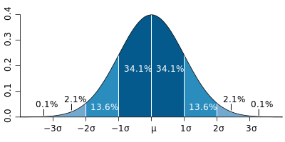

Rys 4.1 Rozkład Gaussa z ilustracją reguły trzech sigm.

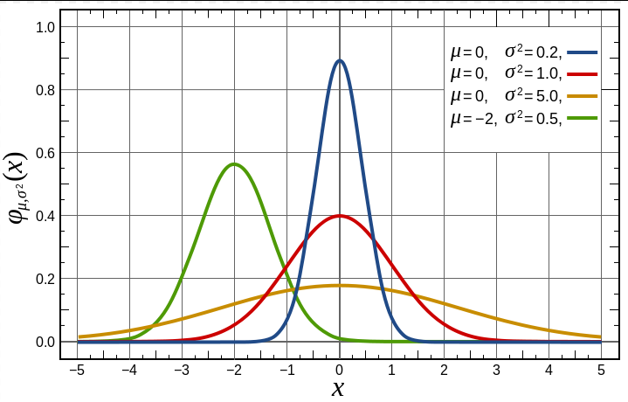

Rys. 4.2. Przykładowe rozkłady gęstości prawdopodobieństwa w rozkładzie normalnym.

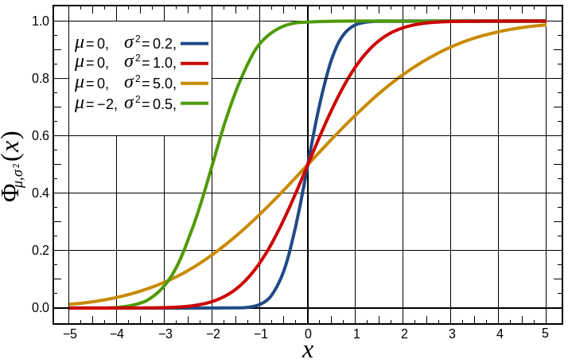

Rys. 4.3. Wykresy dystrybuanty dla rozkładów z rysunku 3.1.

Własności:

* Całkowity opis przy pomocy dwóch parametrów (σ - odchylenie standardowe i μ – wartość oczekiwana),
* Kurtoza i skośność równe 0.
* **Rozkład prostokątny**

Jest ciągłym rozkładem prawdopodobieństwa, dla którego gęstość prawdopodobieństwa w przedziale od a do b jest stała i różna od zera, a poza nim równa zeru.

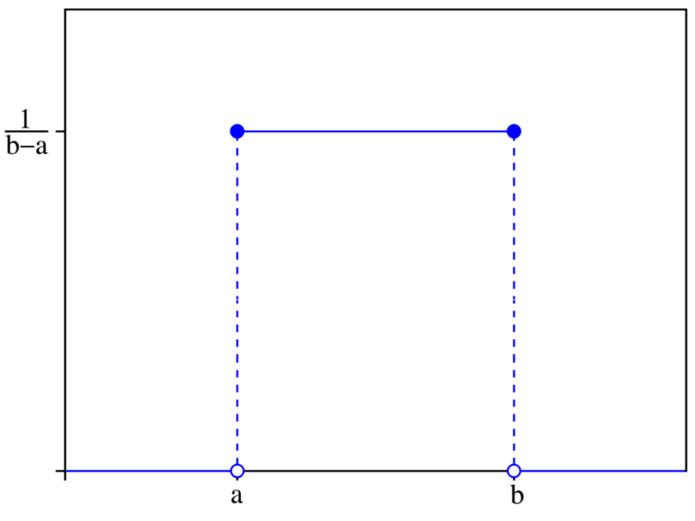

Rys. 4.4. Rozkład prostokątny.

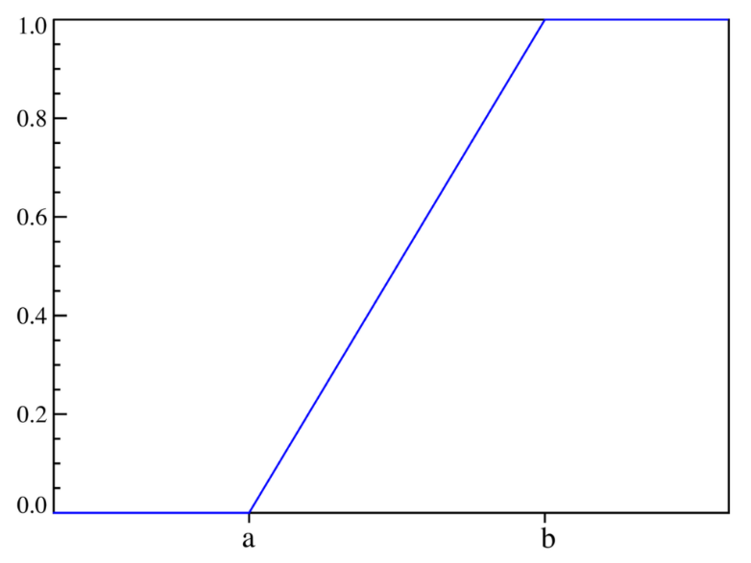

Rys. 4.5. Dystrybuanta rozkładu prostokątnego.

Rozkład prostokątny jest ciągły i nie ma większego znaczenia czy punkty a i b włączy się do przedziału czy nie. Rozkład jest określony parą parametrów a i b takich, że b>a.

* **Rozkład logarytmiczno-normalny**

Jest to ciągły rozkład prawdopodobieństwa zmiennej losowej, której logarytm ma rozkład normalny.

Rozkład logarytmicznie normalny obrazuje stosunki pomiędzy wartościami, a nie różnice pomiędzy nimi. Na przykład przybliżony rozkład logarytmicznie normalny mają kursy akcji giełdowych, gdzie ważniejsze jest o ile procent zmniejszyła się lub zwiększyła wartość akcji, a nie o ile złotych.

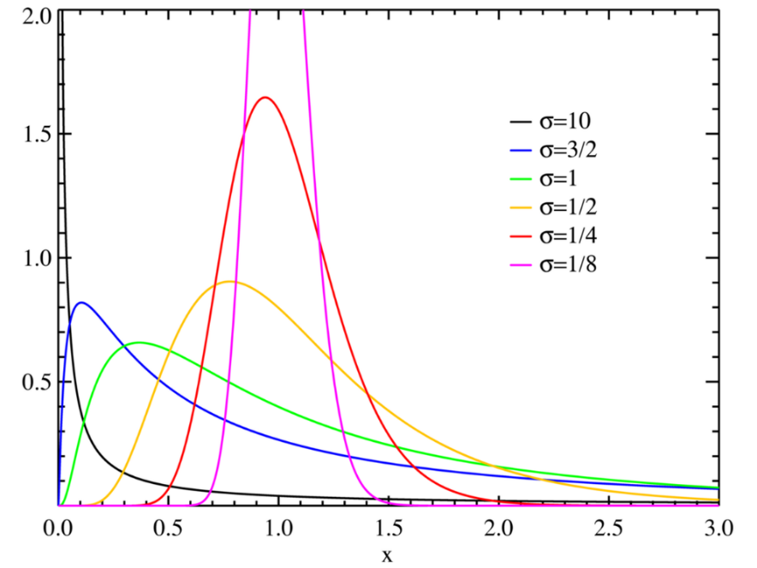

Rys. 4.6. Rozkład logarytmiczno-normalny.

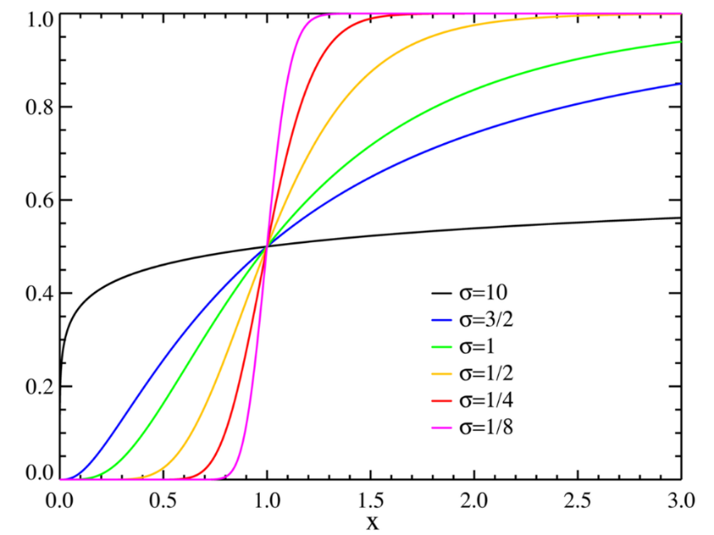

Rys. 4.7. Dystrybuanta rozkładu logarytmiczno-normalnego.

* **Rozkład wykładniczy**

Stosuje się go, gdy obiekt może przyjmować dwa stany (X i Y). Obiekt będący w stanie X może ze stałym prawdopodobieństwem przejść na stan Y w jednostce czasu. Prawdopodobieństwo wyznaczane przez ten rozkład to prawdopodobieństwo przejścia ze stanu X w stan Y. Dystrybuanta to prawdopodobieństwo, że obiekt jest w stanie Y.

Innymi słowy, jeżeli w jednostce czasu ma zajść 1/λ niezależnych zdarzeń, to rozkład wykładniczy opisuje odstępy czasu pomiędzy kolejnymi zdarzeniami.

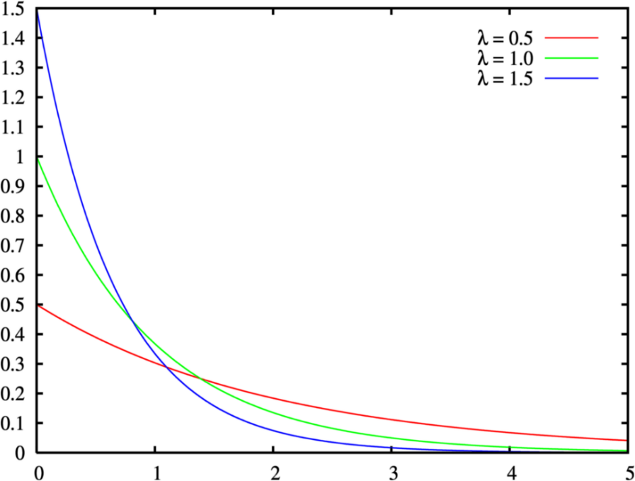

Rys. 4.8. Rozkład wykładniczy.

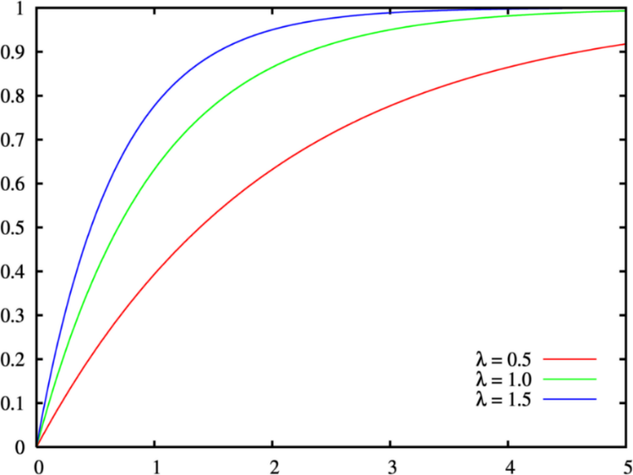

Rys. 4.9. Dystrybuanta rozkładu wykładniczego.

* **Rozkład Weibulla**

Jest rozkładem najczęściej służącym opisywaniu prawdopodobieństwa awarii, gdyż jest stosowany, gdy prawdopodobieństwo jest zmienne w czasie. Ciekawą i wyróżniającą go cechą jest to, że w zależności od parametru k może być podobny do rozkładu normalnego lub wykładniczego.

Parametr k rozkładu określa zachowanie prawdopodobieństwa awarii w czasie:

* k < 1 - prawdopodobieństwo awarii maleje z czasem. Sugeruje to, że produkt może posiadać wady fabryczne i powoli wypada z użytku.
* k = 1 - otrzymujemy rozkład wykładniczy, sugeruje to, że awarie mają charakter losowy pochodzący od zdarzeń zewnętrznych.
* k > 1 - prawdopodobieństwo rośnie z czasem. Wskazuje to na zużycie części z upływem czasu.
* k = 2 - prawdopodobieństwo rośnie liniowo z czasem.

Drugim parametrem jest l i jest interpretowany jako czas po którym dojdzie do awarii.

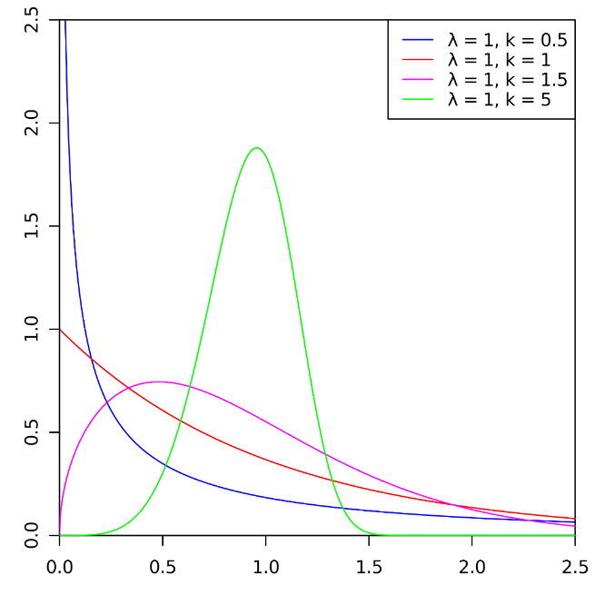

Rys. 4.10. Przykładowe rozkłady gęstości prawdopodobieństwa wg rozkładu Weibulla.

## **4.2. Rodzaje rozkładów dla układów dyskretnych**

Chcąc rozpatrywać układy dyskretne musimy operować na zmiennej losowej dyskretnej. W kontekście opisu zużycia umożliwiają nam to dwa podstawowe rozkłady: dwumianowy (Bernoulliego) i jednostajny dyskretny. Innymi rozkładami dyskretnymi są rozkład Boltzmanna, jednopunktowy (typu delta Diraca), geometryczny, hipergeometryczny, Poissona, zero-jedynkowy, ujemny dwumianowy (Pascala).

* **Rozkład dwumianowy**

Jest to dyskretny rozkład prawdopodobieństwa opisujący liczbę sukcesów k w ciągu N niezależnych prób, z których każda ma stałe prawdopodobieństwo sukcesu równe p. Pojedynczy eksperyment nosi nazwę próby Bernoulliego. Innym rozkładem, który opisuje ilość sukcesów w ciągu N prób, jest rozkład hipergeometryczny. W tym przypadku jednak próby nie są niezależne (próba bez zwracania).

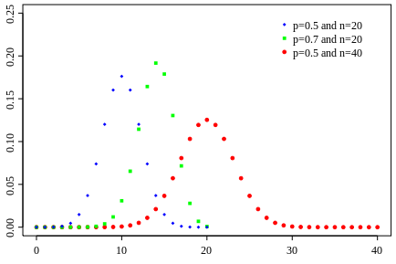

Rys. 4.11. Rozkład dwumianowy

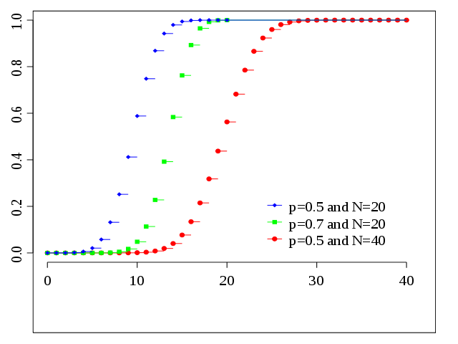

Rys. 4.12. Dystrybuanta rozkładu dwumianowego.

* **Rozkład jednostajny dyskretny**

W rozkładzie tym jednakowe prawdopodobieństwo przypisane jest do n różnych liczb rzeczywistych k1,…,kn, a inne liczby mają przypisane prawdopodobieństwo zero. Przykładem tego rozkładu są wyniki rzutów jedną kostką do gry.

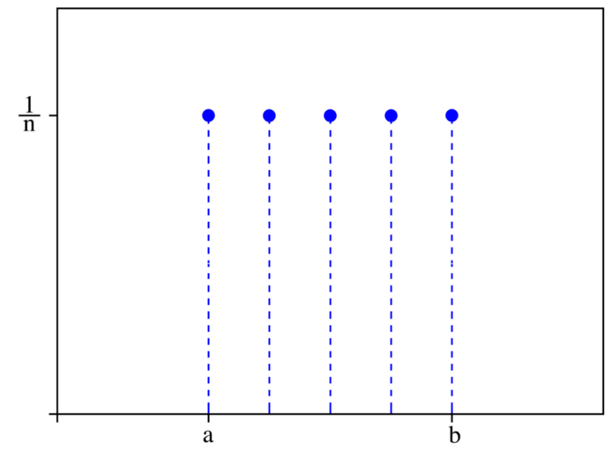

Rys. 4.13. Rozkład jednostajny dyskretny.

n=5, gdzie n=b-a+1

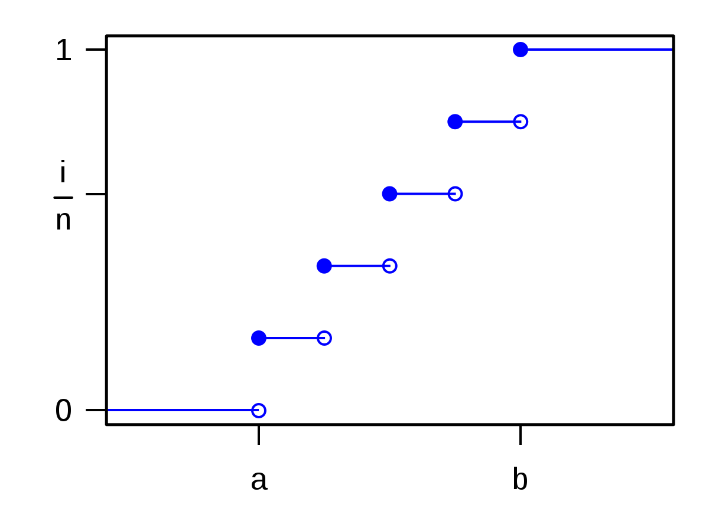

Rys. 4.14. Dystrybuanta dyskretnego rozkładu jednostajnego przy n=5.

# **5. Funkcje opisujące niezawodność**

Aby mówić o funkcji niezawodności należy najpierw zdefiniować pojęcie czasu t zdatności obiektu. Jest to czas od rozpoczęcia działania obiektu do chwili jego awarii. Przyjmujemy, zatem zmienną losową T, która reprezentuje czasy zdatności obiektów z jednej lub kilku zbliżonych czasowo serii produkcji. Charakteryzuje ona dwustanowy proces stochastyczny przedstawiający model niezawodnościowy obiektu.  
  
**5.1. Funkcja niezawodności**

Dla

Powyższy wzór opisuje podstawową funkcję określającą niezawodność obiektu. Wynika z niego, że wartość tej funkcji jest równa prawdopodobieństwu dla każdego ustalonego czasu zdatności t większego od zera obiekt pozostanie sprawny przynajmniej do tej chwili.  
  
Gdy uszkodzenie następuje przy uruchomieniu urządzenia (t=0) mamy do czynienia z tzw. niezawodnością początkową.

## **5.2. Funkcja zawodności**

Drugą funkcją dobrze opisującą niezawodność obiektu jest funkcja zawodności.

Zależność pomiędzy funkcjami niezawodności i zawodności:

a z tego wynika, że:

Funkcja zawodności określa prawdopodobieństwo utraty sprawności obiektu dla ustalonego t ≥ 0. Z funkcji zawodności możemy łatwo wyprowadzić wzór na funkcję niezawodności, dlatego też wzory te często używane są naprzemiennie.

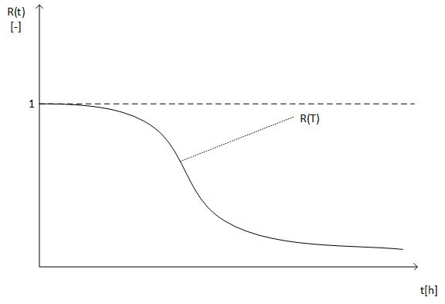

Rys. 5.1. Przebieg przykładowej funkcji niezawodności.

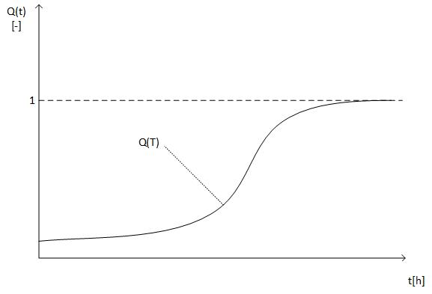

Rys. 5.3. Przebieg przykładowej funkcji zawodności.

## **5.3. Funkcja gęstości prawdopodobieństwa trwałości**

Jest to funkcja przedstawiająca prawdopodobieństwo wystąpienia konkretnej wartości czasu zdatności obiektu t. Wyraża bezwzględne pogorszenie się niezawodności obiektu w jednostce czasu. W celu przedstawienia jej przy pomocy wzorów przyjmujemy, że jest ciągła. Wtedy:

gdzie

Przyjmijmy, że:

Przy powyższych założeniach funkcję gęstości prawdopodobieństwa możemy wyrazić wzorem:

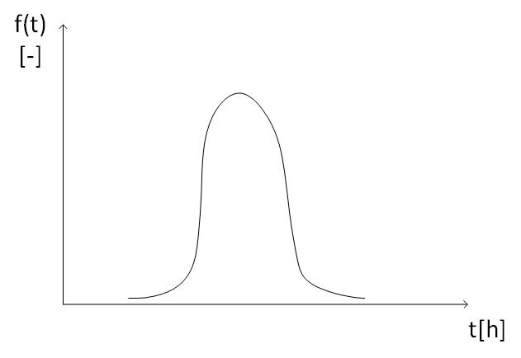

Rys. 5.4. Wykres przykładowej funkcji gęstości prawdopodobieństwa.

## **5.4. Funkcja intensywności uszkodzeń**

Funkcja ta wyraża prawdopodobieństwo wystąpienia uszkodzenia w ciągu jednostki czasu pracy w określonych warunkach. Nazywana jest także funkcją ryzyka i jest jednym ze sposobów charakteryzowania zdolności do spełnienia wymagań.

Funkcję intensywności uszkodzeń definiujemy w następujący sposób:

Intensywność uszkodzeń jest miarą pogorszenia się niezawodności obiektu w czasie. Poniżej wykres zależności funkcji intensywności uszkodzeń od czasu.

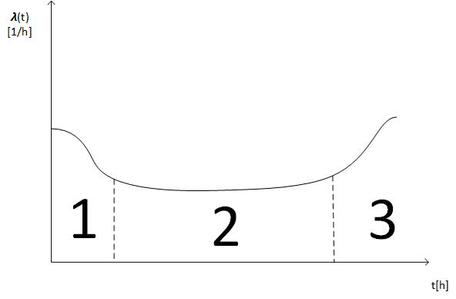

Rys. 5.5. Wykres przedstawiający przykładową funkcję intensywności uszkodzeń (funkcję ryzyka).

Wykres został podzielony na trzy fazy:

1. W pierwszej fazie ujawniają się wady fabryczne, takie jak błędy w montażu, jakości wykonania, błędy kontroli jakości.
2. Faza ta to uszkodzenia podczas eksploatacji. Są one trudne do przewidzenia, najczęściej losowe. Jest to faza, w której występuje najmniej uszkodzeń.
3. Ostatnia faza to głównie uszkodzenia spowodowane długą eksploatacją. Najczęściej są to zmęczenie i starzenie się materiałów, zmiany właściwości obiektu (np. luzy).

## **5.5. Funkcja wiodąca (skumulowana intensywność uszkodzeń)**

Charakteryzuje wyczerpywanie zapasu możliwości obiektu na wykonanie zadania. Jest określana wzorem:

gdzie

## **5.6. Zależności pomiędzy poszczególnymi funkcjami**

Wszystkie opisane w tym rozdziale funkcje są ściśle ze sobą powiązane. Wzór każdej funkcji można przekształcić na wzór dowolnej innej. Poniżej zamieszczony został schemat obrazujący zależności pomiędzy funkcjami, a także tabelę ze wzorami pozwalającymi na „przejście” pomiędzy nimi.

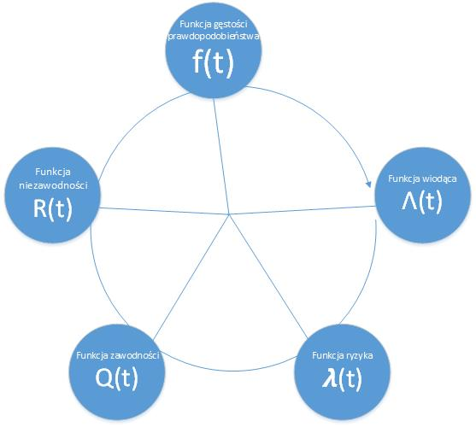

|  |  |  |  |  |  |
| --- | --- | --- | --- | --- | --- |
| R(t)= | - |  |  |  |  |
| Q(t)= |  | - |  |  |  |
| f(t)= |  |  | - |  |  |
| 𝞴(t)= |  |  |  | - |  |
| Λ(t)= |  |  |  |  | - |

## **5.7. Wzory empiryczne**

Przyjmując oznaczenia:

n – liczba badanych obiektów,

n(t) – liczba obiektów sprawnych w chwili t,

m(t) – liczba obiektów niesprawnych w chwili t otrzymujemy

* Empiryczna funkcja niezawodności
* Empiryczna funkcja zawodności
* Empiryczna funkcja gęstości prawdopodobieństwa trwałości
* Empiryczna intensywność uszkodzeń (dla środków przedziałów Δti)

gdzie:

* Empiryczna funkcja wiodąca

# **6. Metody podwyższania niezawodności i trwałości**

Niezawodność i trwałość są pojęciami, które często są ze sobą mylone. Z pozoru podobne, oznaczają jednak zupełnie coś innego. **Niezawodność**, jak już wcześniej było wspomniane, jest określana, jako prawdopodobieństwo zdarzenia, że obiekt będzie spełniał stawiane mu wymagania w określonych warunkach i w określonym przedziale czasu.

**Trwałość** natomiast określa jak długo obiekt pozostaje w stanie zdolności do poprawnej pracy, wraz z koniecznymi przerwami na obsługę techniczną i remonty. Trwałość możemy wyrażać w jednostkach czasu, liczbie cykli czy innej jednostce wyrażającej pracę, jaką ma wykonać urządzenie. Krótko mówiąc, trwałość określa czas, po którym maszyna będzie musiała zostać wycofana z użytkowania. Przykładowo, trwałość standardowej żarówki wynosi około 1000 godzin. Jeżeli będzie eksploatowana zgodnie z wymaganiami to prawdopodobnie spali się po takim właśnie okresie. Z kolei trwałość akumulatorów możemy określić w liczbie cykli ładowania i rozładowania. W przypadku maszyn używamy czasem również pojęć trwałości międzynaprawową, określającą czas między kolejnymi naprawami, lub trwałość dokładności mówiącą o czasie, w którym obrabiarka traci swą początkową dokładność.

**Gotowość** jest ostatnim pojęciem poruszanym w tej pracy. Rozumiemy przez nią zdolność obiektu do natychmiastowego wykonania zadań pojawiających się w losowych chwilach i warunkach. Gotowość wyraża się przez prawdopodobieństwo, że obiekt zrealizuje zadanie we właściwym czasie. Co za tym idzie, obiekt, który przystąpi do pracy szybko ma większą gotowość, od tego, który zrobi to wolniej. Mówiąc o przykładach, możemy podać np. uruchomienie samochodu. Silnik samochodu jest zmuszany do zapłonu w losowych chwilach i warunkach. Dużą gotowość będzie miał samochód odpalający natychmiastowo przy -20 stopniach Celcjusza. Samochód, który nie odpali, lub odpali np. po godzinie jest w stanie niegotowości. Odnośnie maszyn, możemy podkreślić procesy przezbrojenia i przeprogramowania maszyn, gdyż to one znacząco wpływają na ich gotowość w momencie pojawienia się zamówienia.

Producenci i użytkownicy dążą oczywiście do zwiększenia niezawodności tak, aby zapewnić ciągłą i długą pracę urządzeń i systemów. Zwykle, zwiększając niezawodność, poprawiamy również trwałość, a więc w większości przypadków mówimy o tym samym procesie. Metody zapewniania niezawodności możemy najprościej podzielić na: przedeksploatacyjne, stosowane przez producenta i eksploatacyjne.

## **6.1. Metody przedeksploatacyjne:**

- **redundancja**

**- stosowanie elementów wysokiej jakości i niezawodności.**

- **przewymiarowanie konstrukcji** - zakładanie wyższego współczynnika bezpieczeństwa niż wynika z obliczeń. Budowanie przewymiarowanych konstrukcji wiąże się jednak z dodatkowymi kosztami, które często są nieproporcjonalnie większe w stosunku do uzyskanych zysków. Ponadto jest to metoda mniej wydajna niż stosowanie układów redundantnych. Ze względu na nieopłacalność coraz rzadziej stosowana.

- **innowacyjność** – stosowanie nowoczesnych materiałów czy technologii, wykorzystanie modelowania komputerowego przy projektowaniu, wdrażanie urządzeń o wyższej niezawodności. Przykładowo, zastosowanie elektrody nowego typu (LTO) przez Toshibę w 2008 roku, wydłużyło trwałość ich akumulatorów.

## **6.2. Metody eksploatacyjne:**

- **redundancja**

- **stabilizacja warunków użytkowania** - dopilnowanie parametrów np. temperatury, czy wilgotności, w których pracuje maszyna. Zwykle producent dokładnie podaje ich wartości. Warto zwrócić uwagę nawet na czynniki, których przestrzegania nie założył konstruktor, ale mogą one wpłynąć na poprawną pracę urządzenia, np. drgania czy zapylenie powietrza.

- **monitorowanie SPC** – na podstawnie danych o całym procesie, zbieranych w celu sterowania jakością wytwarzanych produktów możemy sporo powiedzieć o stanie samych maszyn. Przykładowo, gdy zaobserwujemy postępujący spadek dokładności wykonania produktów, możemy wnioskować, że maszyna wymaga przeglądu. Daje nam to czas na spokojne zaplanowanie produkcji na okres naprawy.

- **optymalizacja obciążeń urządzeń**, tak aby wszystkie wykonywały przybliżoną ilość pracy. Brak takiego rozwiązania skutkuje nadmiernym obciążeniem niektórych jednostek i powstaniem tzw. „wąskich gardeł”.

- **rozpoznanie procesów niszczących** – sprecyzowanie tego, w jaki sposób obiekty ulegają zniszczeniu pomaga określić ich żywotność. Dzięki temu możemy również uniknąć niektórych strat. Jeżeli obiekt jest niszczony np. na skutek tarcia, wprowadzając odpowiednie smarowanie, znacząco zwiększymy jego niezawodność i trwałość.

- **analizy niezawodnościowe** – zwykle analiza FMEA, skupiająca się na odpowiedziach na pytania odnośnie niezawodności krytycznych elementów systemu i znalezieniu jego najpoważniejszych wad.

- **przewidywanie MTBF** (metody MIL-HDBK 217, HRD5, Markowa, HALT, podobieństwa elementów, drzewa awarii) – obliczeń dokonuje się na podstawie porównań istniejących obiektów, wykorzystując metody statystyczne, przekształcając grafy ze zdarzeniami na równania czy poddając obiekty krótkotrwałym silnym obciążeniom i korzystając później z modelu matematycznego. Bez względu na metodę, idea jest ta sama – przewidzieć czas, po jakim nastąpi kolejna awaria i jej zapobiec.

- **okresowe przeglądy techniczne i naprawy** – założenie, że bez względu na stan obiektu, po pewnym czasie należy dokonać jego przeglądu w celu utrzymania wysokiej niezawodności. Jest mnóstwo przykładów tej popularnej techniki – przeglądy okresowe samochodów, czy wysyłanie do przeglądu silnika samolotu C-295 co 8000 godzin roboczych lub 6 lat. Sprawdzenia dokonuje się nawet pomimo pełnej sprawności urządzenia, aby wykryć nawet najmniejsze wady.

**- zarządzanie częściami zamiennymi** - co prawda ciężko zakwalifikować tą metodę jako zapobiegającą awariom, jednakże w momencie jej wystąpienia, dzięki magazynom części zamiennych możemy znacznie skrócić czas naprawy. Wiąże się to z szeregiem korzyści, sprowadzających się bezpośrednio do kosztów awarii. O ile części nie są zbyt drogie, warto mieć zamienniki w zapasie. Często każda dodatkowa godzina przestoju w fabryce, spowodowana np. sprowadzaniem części, może spowodować ogromne straty. Jeżeli natomiast elementy są zbyt drogie, aby utrzymywać ich dużą ilość w zapasie, warto zadbać o dobry kontakt z producentem, aby w razie potrzeby szybko otrzymać nowy sprzęt.

**- szkolenia pracowników** – mimo wysokiego zautomatyzowania współczesnych urządzeń, zwykle to ludzie podejmują kluczowe decyzje, w związku z czym wykwalifikowana kadra obsługująca maszyny jest bardzo istotna.

Mówiąc o niezawodności warto wspomnieć o kwestiach prawnych. Wymagania odnośnie niektórych urządzeń są precyzyjnie określone i dopiero ich spełnienie gwarantuje otrzymanie certyfikatu. Utrudnia to więc dystrybucję sprzętu niskiej jakości. Ponadto, istnieją niezależne organizacje skupiające się na utrzymaniu jakości i kompatybilności wyrobów różnych producentów. Przykładem jest organizacja JADEC (Joint Electron Device Engineering Council) zajmująca się standaryzacją półprzewodników. Zrzesza zdecydowaną większość znaczących producentów elektroniki na świecie (np. Intel, LG, Hitachi). Producenci dzięki temu porozumieniu zdecydowali się wprowadzić bezpieczne ograniczenia, a ich urządzenia domyślnie nie pracują z pełną wydajnością. Wpływa to znacząco na niezawodność tych pamięci czy procesorów. Przynależność do organizacji daje szereg korzyści, jak wzrost kompatybilności urządzeń czy wymianę wiedzy. W ten sposób producenci, którzy nie stosują się do bezpiecznych ustawień są szybko eliminowani z rynku. Sami nie są w stanie nadążyć za stowarzyszonymi. Jest to dobry sposób na utrzymanie niezawodności na odpowiednim poziomie. Istnieją również normy, które pomagają utrzymać niezawodność firmom z innych branży, np. PN - EN 60300-2: 2005 „Zarządzanie niezawodnością. Wytyczne dotyczące zarządzania niezawodnością.” Mimo tych udogodnień i mnogości technik poprawy niezawodności, wielu producentów kieruje się raczej bilansem zysków i strat, wybierając rozwiązania najbardziej zyskowne, a nie te, które są niezawodne.

W związku z rosnącymi wymaganiami klientów, producenci coraz częściej zaczynają oznaczać swoje produkty pod względem niezawodności (R), trwałości (T) i gotowości (G) według poniższej listy, czasem podając nawet konkretne wartości wymienionych parametrów.

1. Obiekty typu I – brak wymagań odnośnie niezawodności, trwałości i gotowości.
2. Obiekty typu R – wymagania odnośnie dużej niezawodności np. samoloty.
3. Obiekty typu T – wymagania odnośnie dużej trwałości np. mosty.
4. Obiekty typu RT – wymagania odnośnie dużej niezawodności i trwałości np. elektrownie
5. Obiekty typu G – wymagania odnośnie dużej gotowości np. wóz strażacki.
6. Obiekty typu RG – wymagania odnośnie dużej niezawodności i gotowości np. helikopter medyczny
7. Obiekty typu TG – wymagania odnośnie dużej trwałości i gotowości np. statki ratownictwa morskiego
8. Obiekty typu RTG – wymagania odnośnie dużej niezawodności, trwałości i gotowości np. ważne obiekty pogotowia ratunkowego.

Przykładem obiektu, od którego jest wymagana niezwykle wysoka niezawodność jest lotniczy silnik turbinowy. Bezsprzecznie jest on uważany za jedno z największych technicznych osiągnięć ludzkości. Statystyki wykazują, że gdyby nie kolizje z ptakami i zasysanymi fragmentami podłoża, te silniki byłyby jedną z najbardziej niezawodnych części samolotu. Czemu zawdzięczają taki status? Stosowaniu kilku technik zapewniania niezawodności jednocześnie. Ogromny wpływ mają oczywiście najnowsze technologie. Już od wstępnych faz projektowania silnika, wykorzystuje się zaawansowane programy inżynierskie i obliczeniowe. Następnie, w fazie produkcji, stosuje się spawanie elektronowe i laserowe oraz zgrzewanie tarciowe, bardzo rzadko występujące w innych branżach. Wykorzystuje się materiały najwyższej jakości, jak np. elementy monokrystaliczne i specjalne pokrycia izolacyjne. Kolejnym elementem znacząco poprawiającym ich niezawodność są liczne układy redundantne – od zasilania, przez sterowanie, po dostarczanie paliwa. Nowo zaprojektowane silniki oczywiście nie są od razu przeznaczone do sprzedaży, lecz przechodzą przez długie godziny obciążeń i analiz pod każdym możliwym kątem. Wreszcie, gdy silnik trafi do eksploatacji, pracuje pod czujnym okiem wykwalifikowanej kadry i co ściśle określony czas jest sprawdzany pod kątem zużycia i prawidłowości funkcjonowania. Właśnie w taki sposób, łącząc różne techniki możemy stworzyć produkt o najwyższej możliwej niezawodności.

# **7. Bibliografia**

* Adres: <http://www.telmapolska.pl/jak_dziala_retarder.php>

Odwiedzona dnia 25 października 2014

* Adres: http://www.autocuby.pl/zabudowy/wyposazenie/retarder-zwalniacz.html Odwiedzona dnia 25 października 2014
* Adres: <http://www.motofakty.pl/artykul/co-warto-wiedziec-o-hamulcach.html>

Autor: Jerzy Dyszy, 25 listopada 2011

Odwiedzona dnia 25 października 2014

* Adres: <http://www.mypiloci.pl/zdarzenia-lotnicze/item/208-wewn%C4%85trz-samolotu-z-cudu-na-rzece-hudson>

Autor: Konrad Ch.,

Odwiedzona dnia 25 października 2014

* Artykuł „Podnoszenie niezawodności i wydajności systemów produkcyjnych”, Arkadiusz Brunos

Adres: http://www.kierunekfarmacja.pl/Resources/art/2633/bmp_4c56c81cb7bc7.pdf

* Artykuł: „Nowe technologie lotniczych silników turbinowych”, Jan Godzimirski, Wojskowa Akademia Techniczna, Prace Instytutu Lotnictwa, Warszawa 2011

Adres: http://ilot.edu.pl/prace_ilot/public/PDF/spis_zeszytow/213_2011/3.pdf

* Adres: http://mfiles.pl/pl/index.php/Niezawodno%C5%9B%C4%87

Autor: Teresa Śpiewla, odwiedzona dnia 30 października 2014

* Skrypt Nr 237 „Niezawodność maszyn”, Ewald Macha, Politechnika Opolska, Opole 2001 Adres: http://www.kmpkm.po.opole.pl/nieslony/niezaw_pl.pdf
* *Podstawy eksploatacji maszyn i urządzeń* Stanisław Legutko, WSiP Warszawa 2004
* Adres: <http://wsowl.files.wordpress.com/2012/07/eksploatacja.pdf>

Odwiedzona dnia 30 października 2014

* Prezentacja z przedmiotu „Niezawodność Elementów i Systemów”, prof. dr hab. inż. Alicja Konczakowska, Katedra Metrologii i Optoelektroniki, Wydział Elektroniki, Telekomunikacji i Informatyki, Politechnika Gdańska

Adres:http://galaxy.eti.pg.gda.pl/katedry/kmoe/dydaktyka/Niezawodnosc_Elementow_i_Systemow/Wprowadzenie.pdf

* Prezentacja pod tytułem ,, Zwiększenie niezawodności zakładu poprzez funkcjonowanie systemu diagnostyki technicznej urządzeń i instalacji zakładu na przykładzie słodowni w Poznaniu.” Krzysztof Nowak, Krynica – Zdrój marzec 2012

Adres: http://www.apbiznes.pl/wp-content/uploads/2012/03/SOUFFLET.pdf

* *Podstawy diagnostyki maszyn* Bogdan Żółtowski, Bydgoszcz 1996

Adres: http://www.zpid.utp.edu.pl/e-ksiazki/5/R4.PDF

* Prezentacja z przedmiotu ,,Podstawy nauki o materiałach” o tytule ,,Charakterystyczne uszkodzenia maszyn i narzędzi” prof. Leszek Adam Dobrzański, Instytut Materiałów Inżynierskich i Biomedycznych Politechniki Śląskiej

Adres:http://157.158.19.181/platforma//file.php/1/prezentacje/Uszkodzenia_elementow.pdf

|  |
| --- |
|  |